# New Features & Functionality

1. Jika Use RAM dipilih, maka di task akan muncul input ram sesudah perbaikan

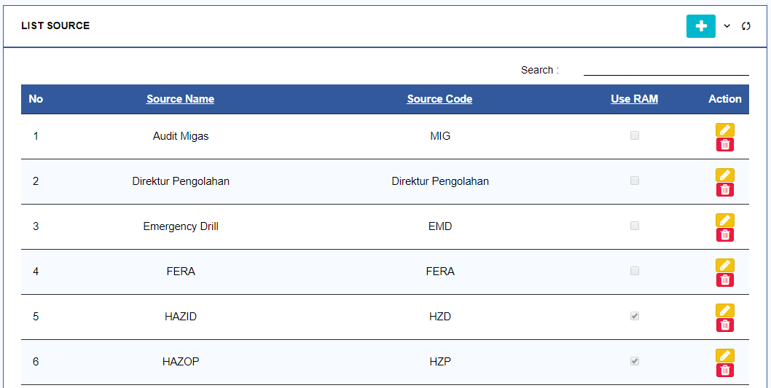

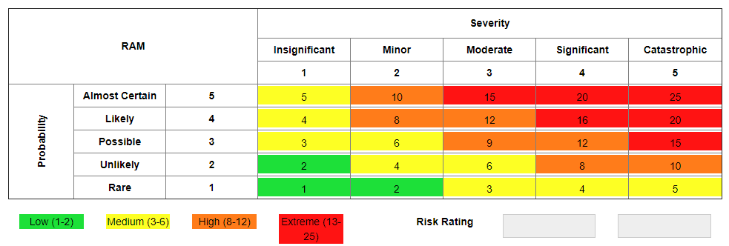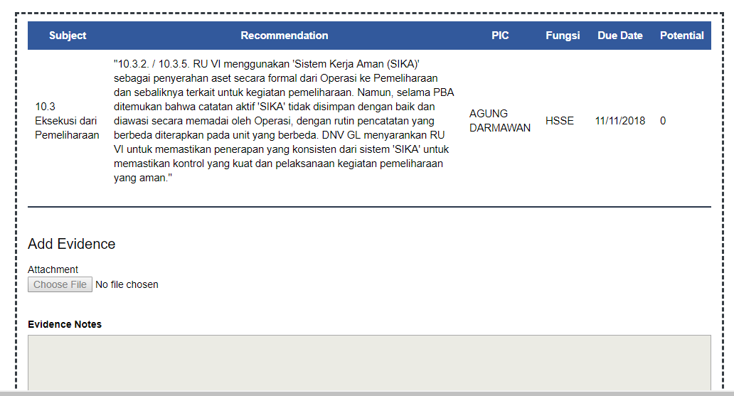

1. Penambahan Milestone dalam Task

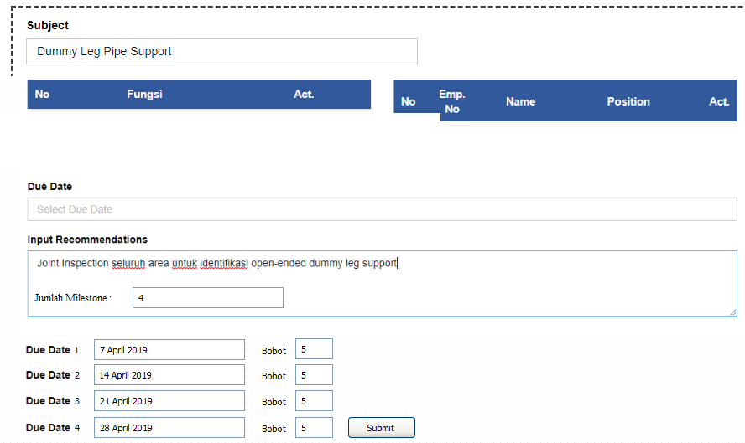

* Jumlah Due Date sesuai dengan jumlah milestone yang di input
* Beri alert jika saat disubmit total jumlah bobot <> 100

1. Saat akan close Task

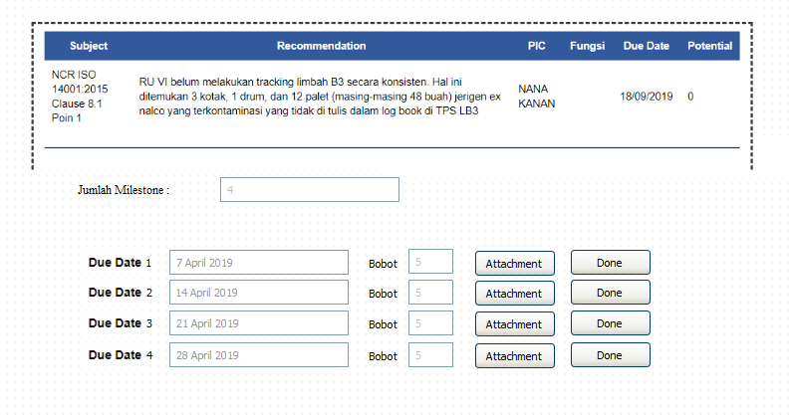

* Attachment tidak wajib
* Jika klik submit maka akan hitung jumlah realisasi berdasarkan jumlah bobot

1. Report Task

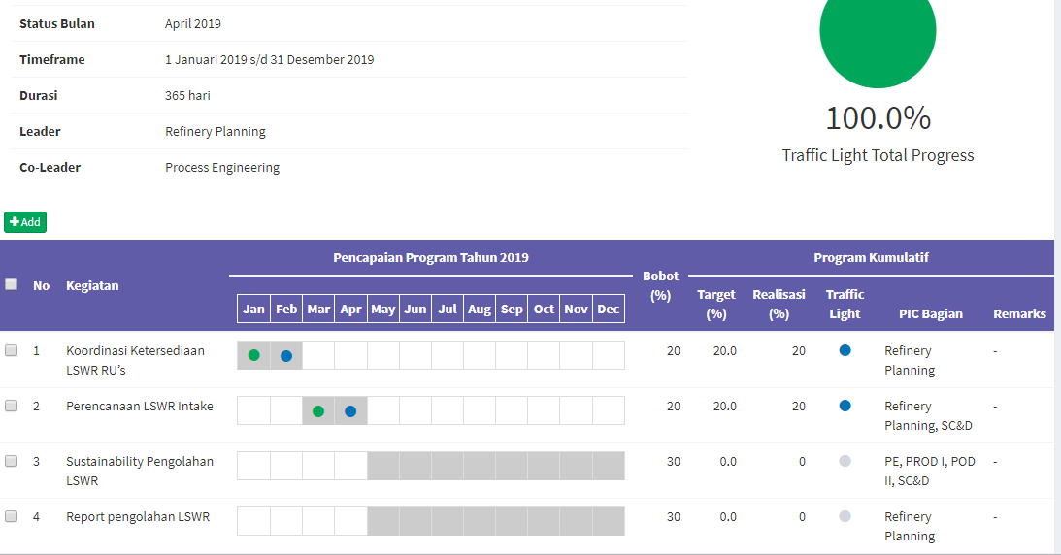

1. Master Data Integrasi

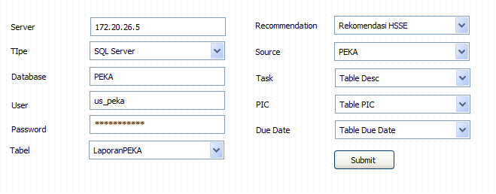

* Pada master data source Terdapat pilihan centang : integrase database, jika iya maka input data manual tidak ditampilkan

# Front End Design

1. Filter langsung nutup

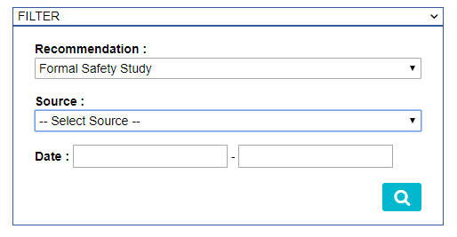

1. Slide ke kanan 2 kali 🡺 pindah action ke kiri

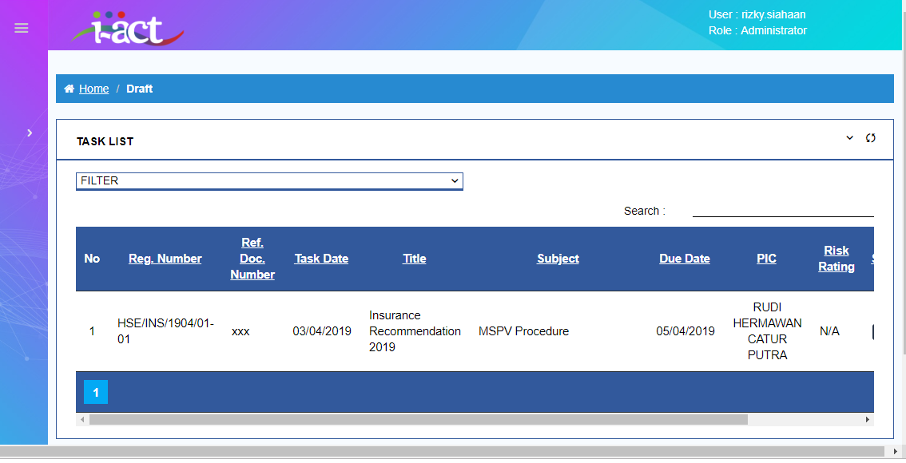

1. Deskripsi Panjang, jadi lebar kebawah, dibikin fix tingginya

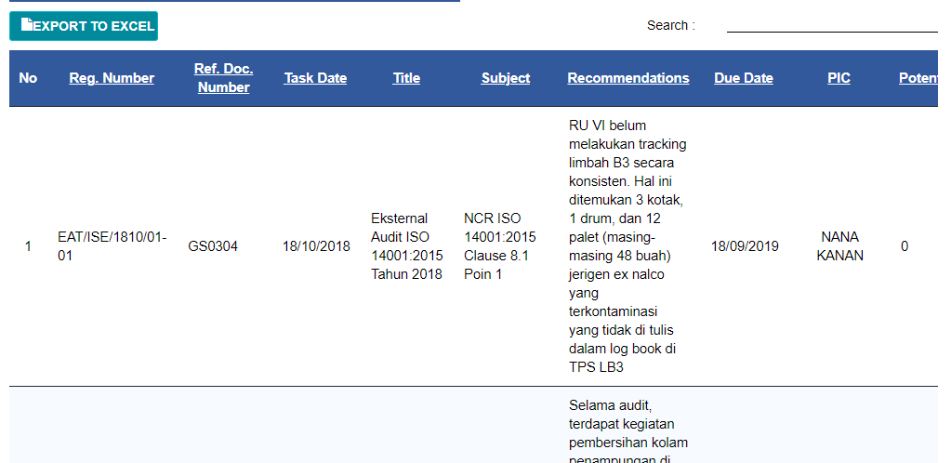

1. Favicon ganti logo pertamina
2. Tabel ganti jadi

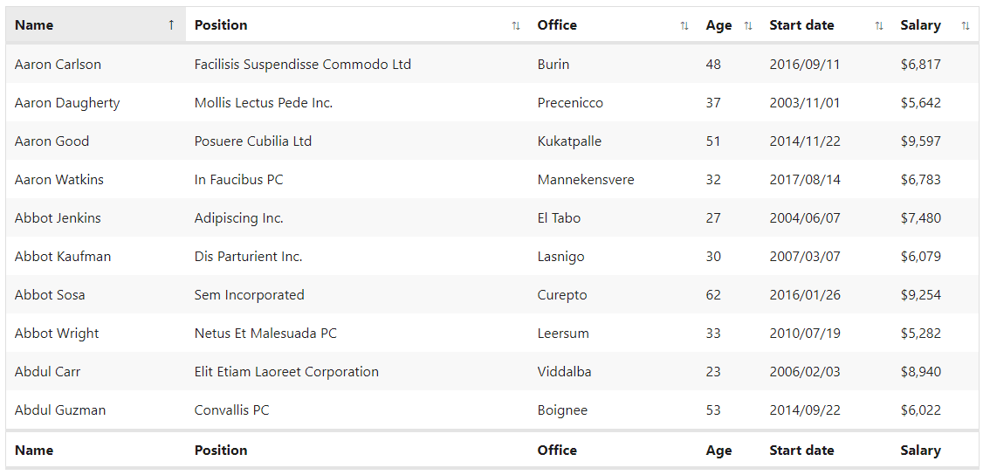

1. Page

